LOGICIELS EMBARQUÉS – IOS

–– iCopter ––

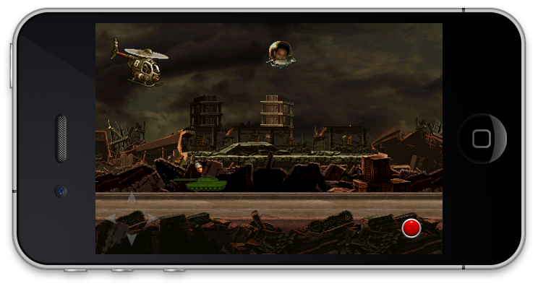

ANDRE Antoni

AUBRY Eric

CHAHDI Hatim

COLAS Thibaud

JOURDES Romain

VIEILLARD Baptiste

SOMMAIRE

I. Introduction 3

II. Contexte du projet (Présentation Objective-C & Xcode) 3

III. Sons & musiques 4

1. Intégration du design sonore : librairies FMOD Designer 4

2. Travail de découpage des sons 4

3. Créations des évènements sonores 4

IV. Conclusion 5

# Introduction

# Contexte du projet (Présentation Objective-C & Xcode)

Une application IOS est un programme qui est exécutable sur les téléphones iPhones d’Apple.

Pour créer une telle application il faut utiliser le langage définit par Apple que l’on nomme Objective-C.

L'Objective-C est un langage de programmation orienté objet réflexif. C'est une extension du C ANSI, comme le C.

Aujourd'hui, il est principalement utilisé dans les systèmes d'exploitation d'Apple : Mac OS X et son dérivé iOS, basés sur la bibliothèque de classes Cocoa.

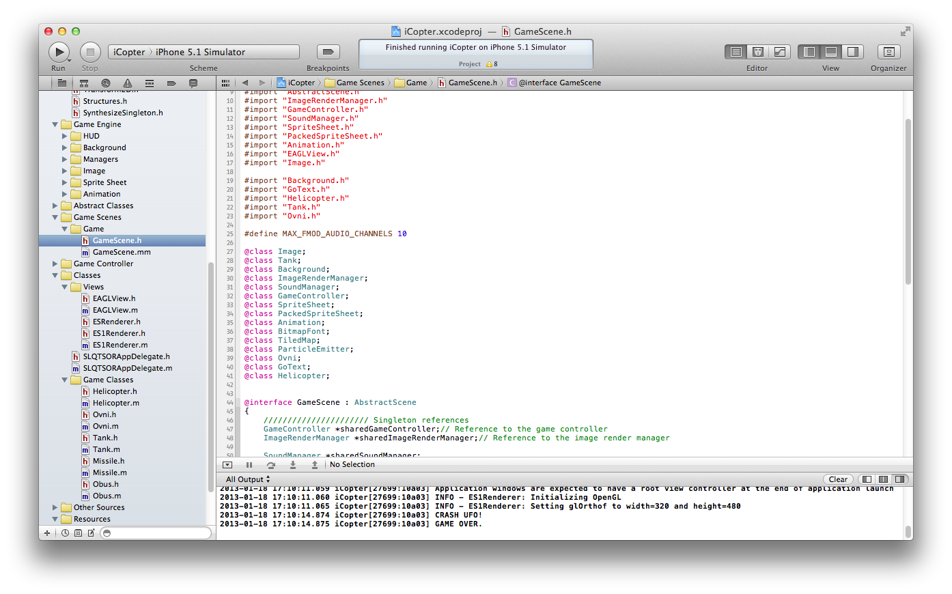

1 -Le logiciel Xcode d’Apple

Notre application est un jeu d’action dans lequel le joueur est aux commandes d’un hélicoptère.

Il peut diriger et tirer des missiles grâce aux boutons de contrôle.

Le but du jeu est de tuer le plus de tanks possibles tout en restant vivant en évitant les OVNI et les obus des tanks.

# Sons & musiques

## Intégration du design sonore : librairies FMOD Designer

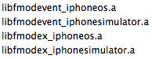Pour intégrer les librairies de FMOD Designer dans notre jeu voici comment nous avons besoin des bibliothèques suivantes :

À installer dans le projet depuis l’onglet « build Settings » dans « Other Linker Flags », « header Search Paths » et « Library Search Paths ».

Il faut également ajouter les frameworks AudioToolbox & CoreAudio,dont Les librairies FMOD dépendent.

Enfin, on importe au projet les fichiers .fsb (FMOD Sound Bank) et .fev (FMOD Event), et on renomme les fichiers .m en .mm car la librairie FMOD Designer contient du C++.

Pour utiliser les évènements sonores de FMOD voici le code minimum :

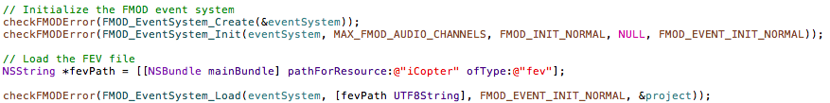

I:\son&musique\screens\Screen Shot 2013-01-19 at 7.09.26 PM.png

I:\son&musique\screens\Screen Shot 2013-01-19 at 7.09.40 PM.png

I:\son&musique\screens\Screen Shot 2013-01-19 at 7.09.51 PM.png

## Travail de découpage des sons

Evidemment, le travail de bruitages militaire n’est pas à notre portée, nous avons donc recueilli tous nos sons sur le web, puis isolé et manipulé les enregistrements de manière à obtenir le bruitage idéal pour nos évènements.

Tous les sons ont été travaillés sur le logiciel Audacity pour isoler le bruit souhaité, modifier le rendu sonore et compresser dans un format plus léger : « ogg ».

## Créations des évènements sonores

Nous avons trouvé plusieurs sons qui illustraient parfaitement un même évènement mais nous avons préféré n’en garder qu’un seul afin de ne pas « perdre » le joueur avec trop de sons différents et rendre le design sonore désagréable.

L’ambiance générale du jeu est créée à l’aide de bruits divers tels que le croassement de corbeaux, et d’une musique dynamique qui dépend de 2 paramètres et varie en crescendo avec la difficulté du jeu.

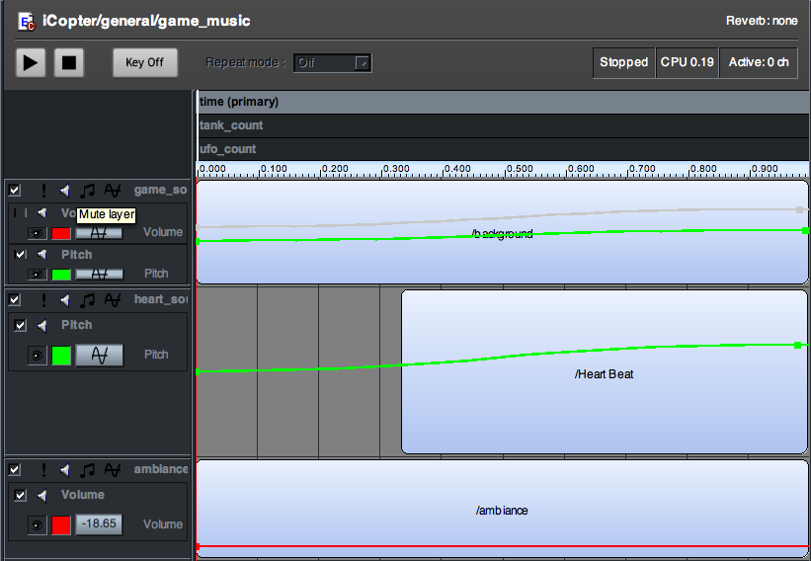

11 - FMOD Designer Musique générale

# Conclusion